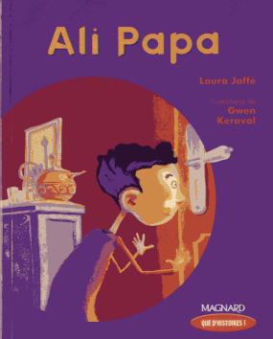 Ali papa  Nom : ………………..………………  Prénom : …..…………………………  1  RALLYE – LECTURE CE  De Laura JAFFÉ – Nathan Poche  - Où l’histoire se déroule-t-elle?  - En Iran  - En Irak  - A Paris  - Quel métier fait Ali ?  - Il fabrique des tapis  - Il est bouquiniste  - Il est libraire  - L’histoire se déroule le jour de….  - Son anniversaire  - Noël  - La fête des pères  - Que s’est-il passé?  - La boutique a été cambriolée  - La librairie a été cambriolée  - L’annexe a été cambriolée  - Qui sont les coupables ?  - Des chats errants  - Des cambrioleurs  - Edgar le gardien et ses complices  QUESTION 1 2 3 4 5 TOTAL  NOTE OBTENUE  NOTE MAXIMALE 2 2 2 2 2 10 | Ali papa  Nom : ………………..………………  Prénom : …..…………………………  1  RALLYE – LECTURE CE  De Laura JAFFÉ – Nathan Poche  - Où l’histoire se déroule-t-elle?  - En Iran  - En Irak  - A Paris  - Quel métier fait Ali ?  - Il fabrique des tapis  - Il est bouquiniste  - Il est libraire  - L’histoire se déroule le jour de….  - Son anniversaire  - Noël  - La fête des pères  - Que s’est-il passé?  - La boutique a été cambriolée  - La librairie a été cambriolée  - L’annexe a été cambriolée  - Qui sont les coupables ?  - Des chats errants  - Des cambrioleurs  - Edgar le gardien et ses complices  QUESTION 1 2 3 4 5 TOTAL  NOTE OBTENUE  NOTE MAXIMALE 2 2 2 2 2 10

